26 июня мировое сообщество отмечает Международный день борьбы с наркоманией и незаконным оборотом наркотиков, который призван напомнить людям о серьезной проблеме нашего времени — проблеме наркомании. Решением этого вопроса должен быть обеспокоен каждый человек в любой точке земного шара.
Во многих городах России 26 июня проходят всевозможные акции по профилактике наркозависимости и наркопотребления среди молодежи. И наша станица, и наша школа не стала исключением, мы тоже присоединились к этому движению. В школе проведено мероприятие, «Здоровый образ жизни - наша тема!», посвященное здоровому образу жизни, в котором приняли участие ученики 6б, 7а классов, также приглашенные эксперты: Сафонова Е.В. –специалист кабинета медико-социальной помощи МБОУ Каневская ЦРБ, Святная Ирина Владимировна.- заведующая библиотекой семейного чтения «Победа», Дрижжа Ольга Евгеньевна - инспектор ОПДН.
В процессе проведения мероприятия ребята вывели формулу
Жизнь = здоровье + семья + учеба + друзья. Для этого им пришлось собрать пословицы о гигиене, полетать на воздушном шаре, завершилось мероприятие флэш-мобом, который проходил под девизом «Присоединяйся к нам – здоровому поколению»
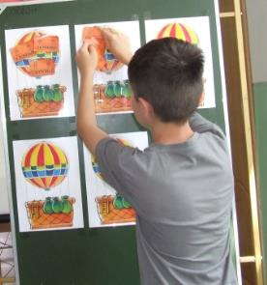
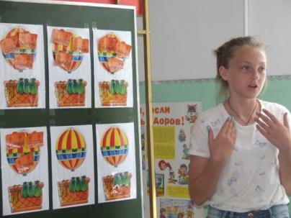
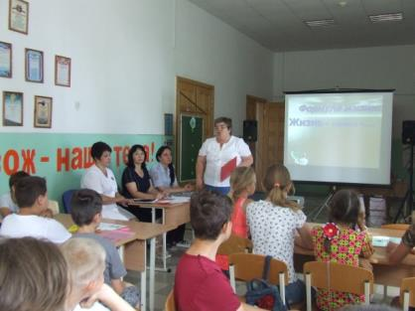

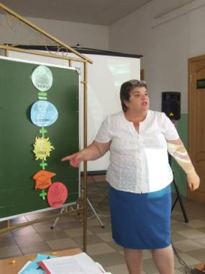
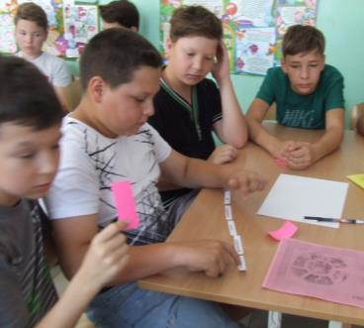
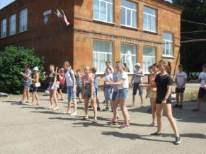
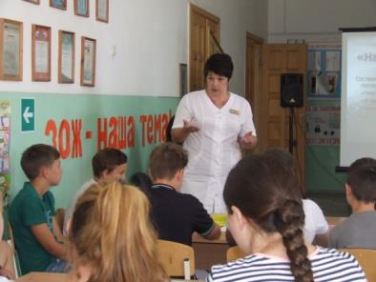

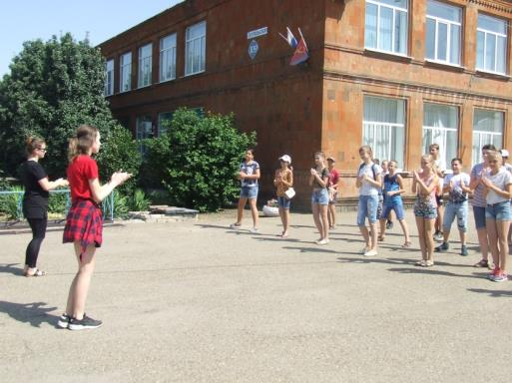
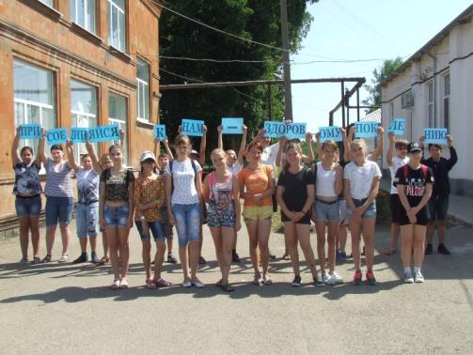

Напутственные слова участникам мероприятия: ваши каникулы только начинаются. Мы желаем их провести весело, интересно, с пользой для здоровья. Надеемся, что сегодняшний день не прошел даром, и вы многое почерпнули для себя. Ведь «Здоров будешь – все добудешь». Так будьте здоровы!

